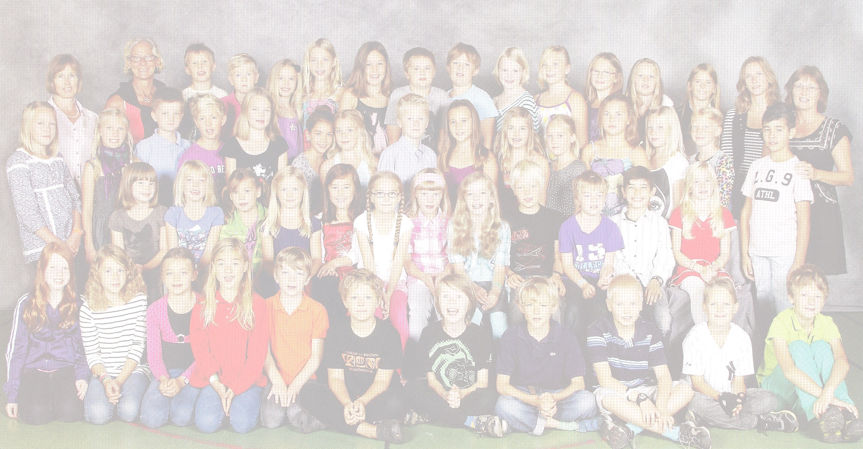
FEST ÅR TRE

Onsdagen den 14 december kl 17.30-19.00 träffas vi i södra matsalen på Lerbäckskolan för att avsluta terminen med en fest. Det kommer serveras lussebullar, glögg, pepparkakor och annat gott.

Barn, föräldrar och syskon är varmt välkomna!
För att vi ska få en uppfattning om hur många som kommer, vänligen skriv upp er på listorna som kommer placeras vid barnens klädfack på skolan när det närmar sig.

VÄLKOMNA!
/Klassföräldrarna
emelie.sorensen@lund.se
carola.saryd@lsn.se
ola.saryd@lsn.se
per@perscholander.se
i.am.the.thor@gmail.com
eva.gustavsson@perstorp.com

